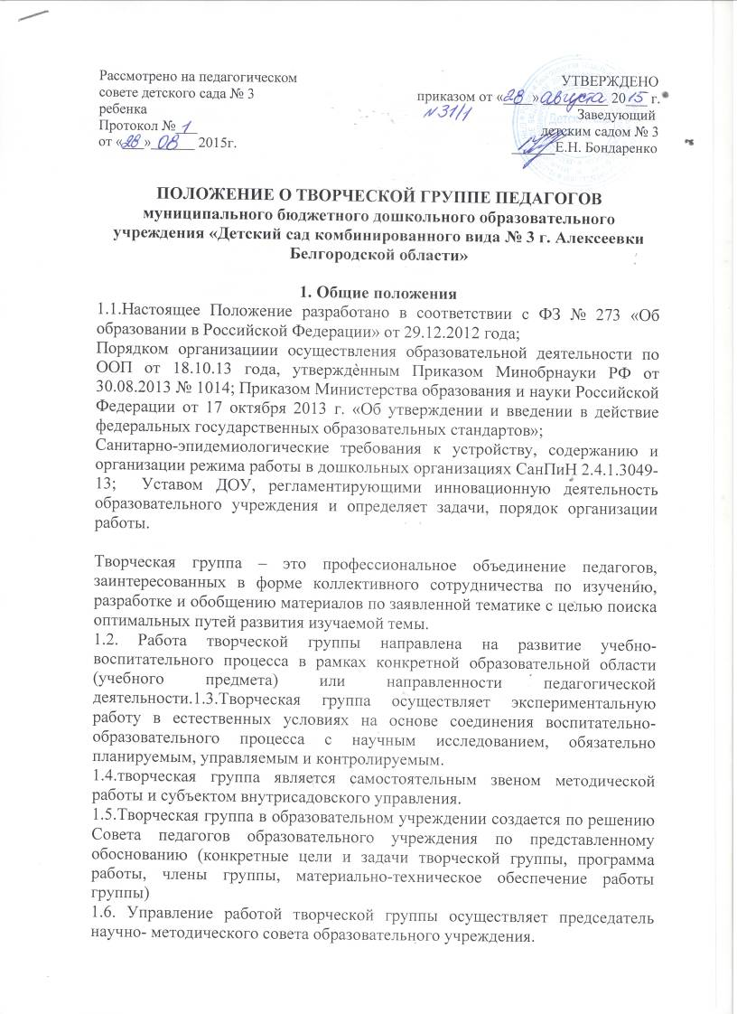
1.7.Творческая группа прекращает свою работу в случае выполнения программы исследования, либо в случае признания еѐ работы неэффективной по решению совета педагогов образовательного учреждения на основании приказа заведующего ДОУ.
1.8.Творческая группа педагогов функционирует в соответствии с настоящим Положением. Срок данного Положения не ограничен. Данное Положение действует до принятия нового.

2.Задачи деятельности творческой группы
2.1.Изучение определѐнной проблемы с целью повышения профессиональной компетентности педагогов.
2.2.Формирование творческого коллектива воспитателей-единомышленников.
2.3.Апробация и распределение новых педагогических технологий.
2.4.Разрешение в совместной работе профессиональных проблем обучения и
воспитания, помощь в овладении инновационными процессами в обучении.
2.5.Отслеживание результативности работы в ходе эксперимента и выработка
рекомендаций для педагогов ДОУ, города.
2.6.Обобщение результатов работы, пропаганда результатов работы, творческий рост педагогов.

3.Организация работы
3.1.Руководителем группы является педагог, имеющий высокую квалификационную категорию и выделяющий навыками организации продуктивных форм деятельности коллектива, глубоко интересующийся данным вопросом, выбранный членами творческой группы.
3.2.Творческая группа работает по плану, заседания проводятся не реже одного раза в два месяца.
3.3.Творческая группа составляет план работы, включая формирование и теоретическое обоснование гипотезы, исследование и отслеживание результатов ее осуществления.
3.4.Все формы функционирования группы носят продуктивный характер деятельности:
-теоретические семинары (доклады, сообщения);
-семинары
-практикумы (доклады, сообщения с практическим показом занятий), практикумы;
-диспуты
-дискуссии («круглый стол», диалог
-спор, дебаты, форум и др.);
-обсуждение современных новейших методик, достижений;
-педагогические чтения, научно
-практические конференции.
3.5.Общим результатом работы группы является документально оформленный пакет методических рекомендаций, разработок пособий и т.п.
3.6.Руководитель творческой группы:
-определяет формы сбора информации, обобщения и разработке еѐ;
-предлагает варианты активного участия каждого в работе группы;
-обобщает и систематизирует материалы;
-анализирует предложения, вносит их на обсуждение группы, предлагает
стратегию разработки темы, проекта и т.д.
3.7.Педагоги
-члены творческой группы:
-активно участвуют в заседании группы, принося свой вклад в каждое занятие;
-представляют собственные практические разработки, обобщенные опыт своей работы в соответствии с темой работы группы;
-выполняют творческие задания руководителя группы и коллектива педагогов, высказывают свое мнение по предложенным материалам, докладывают о результатах апробирования той или иной методики, способов и методов работы и т.п.
3.8.Направления и содержание деятельности творческой группы:
-отбор, создание и внедрение в педагогический процесс образовательных новшеств, элементы содержания, учебные планы и программы, формы обучения, образовательные услуги и т.п;
-организация, совершенствование и руководство инновационной
(исследовательской, методической, опытно
-экспериментальной и др.)
-отбор, создание и внедрение образовательных нововведений, изменяющих
технологию педагогической деятельности и обеспечивающих развитие образовательного учреждения: способы организации учебного материала, способы подготовительной и обучающей деятельности воспитателя, способы саморазвития специалистов ДОУ, способы управления образовательным учреждением;
-оказание помощи администрации образовательного учреждения в разработке и реализации основных направлений развития ДОУ;
-анализ эффективности инновационной деятельности образовательного
учреждения;
-обсуждение и рецензирование различных педагогических проектов и учебно-методических разработок, осуществляемых в ДОУ;
-участие в подготовке и проведении различных творческих конкурсов и т.п.

4.Документация и отчетность
4.1.План работы творческой группы фиксируется в специальном журнале.
4.2.Обсуждаемые вопросы исследования фиксируются в форме аналитических таблиц,
диаграмм, выводов и обобщений, а также рекомендаций специалистам ДОУ.
4.3.Анализ деятельности творческой группы представляется педагогическому совету
ДОУ на итоговом педагогическом совете.

5.Концепция и отчетность
5.1.Концепция творческой группы:
-вычисление приоритетной проблемы для работы;
-организация опытно-экспериментальной работы, обобщение и обнародование всех результатов;
-организация опытно-экспериментальной работы, обобщение всех результатов;
-апробация новых технологий, методик, новых программ и т.п. обеспечивающих развитие ДОУ.
5.2. Права творческой группы:
-вносить предложения о включении плана работы по проблеме в план работы ДОУ, в программу ее развития;
-апробировать новые технологии, методики, новые программы и т.п. в рамках изучаемой проблемы, обеспечивающих развитие ДОУ;
-получать денежное вознаграждение по результатам экспериментальной работы.
5.3. Творческая группа несет ответственность:
-за качественную подготовку программных документов работы проблемной творческой группы;
-за результативность эксперимента, систематическое отслеживание хода эксперимента;
-за объективное отслеживание результатов апробации, за информирование
администрации ДОУ не только о положительных результатах но и о возможных негативных последствиях апробации нововведений;
-за исполнение Закона РФ «Об образовании» и новых нормативных актов, учѐт психологических особенностей и возрастных потребностей воспитанников.

